KATA PENGANTAR
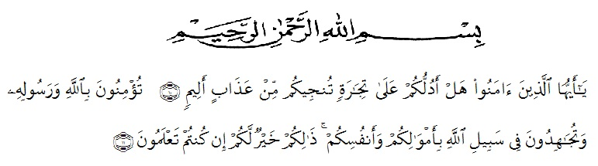
Artinya: “Hai orang-orang yang beriman, sukakah kamu aku tunjukkam suatu perniagaan yang dapat menyelamatkanmu dari azab yang pedih? (10). (Yaitu) kamu beriman kepada Allah dan Rasul-Nya dan berjihad di jalan Allah dengan harta dan jiwamu. Itulah yang lebih baik bagimu, jika kamu mengetahui. (11) (QS. Ash-Shaff: 10-11)”
Puji syukur saya samapaikan kehadirat Allah AWT atas segala nikmay dan karunia-Nya sehingga saya dapat menyelesaikan Skripsi yang berjudul “Peningkatan Minat dan Kreativitas Belajar Peserta Didik Melalui PjBL pada Matero Peluang Di Kelas VIII”. Penyusunan Skrispi ininmerupakan salah satu syarat untuk memperoleh gelar S1 Pendidikan Matematika di Universitas Muslim Nusantara Al-Washliyah Medan.
Penulis menyadari bahwa skripsi ini masih jauh dari kata sempurna dan perlu pengembangan serta kajian lebih lanjut. Untuk itu penulis dengan rasa senang hati dan tangan terbuka menerima kritikan dan saran yang tujuannya untuk membangun dan menyempurnakan skripsi ini. Saya menyadari bahwa keberhasilan dalam menyelesaikan skripsi ini tidak lepas dari bantuan, bimbingan dan dorongan berbagai pihak. Oleh karena itu saya menyampaikan terima kasih kepada:
- Bapak Dr. Firmansyah, M.Si, selaku Rektor Universitas Muslim Nusantaara Al-Washliyah Medan dan selaku Dosen Pembimbing saya yang terimakasih telah membimbing, mengarahkan dan memberikan ide-ide dan saran kepada penulis demi kesempurnaan skripsi ini.
- Bapak Dr. Abdul Mujib, M.PMat, selaku Dekan Fakultan Ilmu Pendidikan Universitas Muslim Nusantaara Al-Washliyah Medan.
- Ibu Ramadhani, S.Pdi., M.Pd, selaku Kepala Program Studi Pendidikan Matematika Universitas Muslim Nusantaara Al-Washliyah Medan.
- Ibu Amanda Syahri Nasution, S.Pd., M.Pd dan Ibu Siti Khoyriyah, S.Pd., M.Pd selaku Dosen Penguji saya yang telah memberikan ide-ide dan saran dalam penulisan skripsi menjadi lebih bagus.
- Ibu Rani selaku guru yang ada di sekolah SMP Muhammdiyah 08 Medan terimakasih telah menerima saya untuk membuat penelitian, sehingga saya bisa menyelesaikan skripsi ini berkat dukungan dan bantuan dari ibu.
- Teristimewa kepada Kedua Orang Tua saya yaitu bapak saya bernama Supandi dan Ibu saya bernama Juminah yang telah mendidik penuh dengan kasih sayang, dukungan doa-doa yang tak henti-hentinya dan tanpa mengenal lelah untuk memperjuangkan dan mensuport saya sehinga akhirnya penulis dapat menyelesaikan studinya.

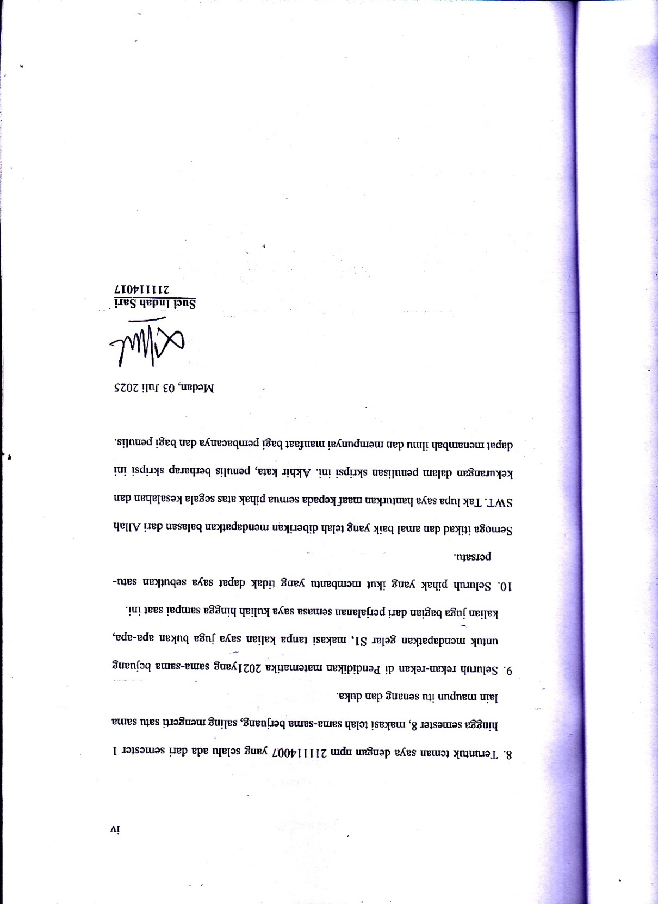

DAFTAR ISI
Halaman
KATA PENGANTAR ii
DAFTAR ISI v
DAFTAR TABEL viii
DAFTAR GAMBAR ix
DAFTAR LAMPIRAN x
BAB I PENDAHULUAN 1
1.1 Latar Belakang 1
1.2 Identifikasi Masalah 8
1.3 Batasan Masalah 8
1.4 Rumusan Masalah 9
1.5 Tujuan Penelitian 9
1.6 Manfaat Penelitian 10
1.7 Anggapan Dasar 11
BAB II TINJAUAN PUSTAKA 12
2.1 Minat Belajar 12
2.1.1 Pengertian Minat Belajar 12
2.1.2 Ciri-ciri Minat Belajar 13
2.1.3 Cara Meningkatkan Minat Belajar Peserta Didik 14
2.2 Kreativitas Peserta Didik 14
2.2.1 Pengertian Kreativitas Peserta Didik 14
2.2.2 Indikator Kreativitas Peserta Didik 15
2.2.3 Ciri-ciri Kreativitas 16
2.3 Model Pembelajaran Project-Based Learning (PjBL) 17
2.3.1 Pengertian Model Pembelajaran Project-Based Learning (PjBL) 17
2.3.2 Karakteristik Project-Based Learning (PjBL) 19
2.3.3 Langkah-langkah Project-Based Learning (PjBL) 19
2.3.4 Kelebihan Model Project-Based Learning (PjBL) 21
2.4 Pendekatan Kontekstual 22
2.4.1 Pengertian Pendekatan Kontekstual 22
2.4.2 Tujuan Pendekatan Kontekstual 22
2.5 Penelitian Relevan 23
2.6 Kerangka Berpikir 25
BAB III METODE PENELITIAN 27
3.1 Desaian Penelitian 27
3.2 Partisipan dan Tempat Penelitian 28
3.3 Instrumen Penelitian 28
3.3.1 Angket Minat 28
3.3.2 Tes Kreativitas 29
3.3.3 Lembar Observasi 29
3.3.4 Wawancara 30
3.3.5 Dokumentasi 31
3.4 Teknik Pengumpulan Data 31
3.3.1 Observasi 32
3.3.2 Wawancara 32
3.3.3 Angket Minat 32
3.3.4 Tes Kreativitas 33
3.3.5 Dokumentasi 33
3.5 Analisis Data 33
BAB IV HASIL PENELITIAN 35
4.1 Hasil Penelitian 35
4.1.1 Deskripsi Hasil Penelitian 35
4.1.2 Pelaksanaan Pembelajaran dengan Model PjBL 35
4.1.3 Hasil Pengumpulan Data 40
4.2 Pembahasan 50
4.2.1 Pembahasan Hasil Data Penelitian Observasi Minat dan Kreativitas 50
4.2.2 Pembahasan Hasil Data Penelitian Tes Kreativitas 53
4.2.3 Pembahasan Hasil Data Penelitian Angket Minat 55
4.2.4 Pembahasan Hasil Data Penelitian Wawancara 55
4.2.5 Pembahasan Hasil Data Penelitian Dokumentasi 56
BAB V KESIMPULAN DAN SARAN 57
5.1 Kesimpulan 57
5.2 Saran 58
DAFTAR PUSTAKA 60
LAMPIRAN 63

DAFTAR TABEL

Halaman
Tabel 2.1 Indikator Minat Belajar Matematika 13
Tabel 2.2 Indikator Kreativitas Peserta Didik 16
Tabel 3.1 Instrumen Kisi-kisi Minat 28
Tabel 3.2 Instrumen Kisi-kisi Tes Kreativitas 29
Tabel 3.3 Instrumen Kisi-kisi Lembar Observasi 30
Tabel 3.4 Instrumen Kisi-kisi Wawancara 30
Tabel 4.1 Distribusi dan Presentase Skor Hasil Belajar Matematika Peserta Didik Kelas VIII Unggul SMP Muhammadiyah 01 Medan Pertemuan 1 40
Tabel 4.2 Distribusi dan Presentase Skor Hasil Belajar Matematika Peserta Didik Kelas VIII Unggul SMP Muhammadiyah 01 Medan Pertemuan 2 40
Tabel 4.3 Distribusi dan Presentase Skor Hasil Belajar Matematika Peserta Didik Kelas VIII Unggul SMP Muhammadiyah 01 Medan Pertemuan 3 40
Tabel 4.4 Distribusi dan Presentase Skor Hasil Proyek 3MT Peserta Didik Kelas VIII Unggul SMP Muhammadiyah 01 Medan 41
Tabel 4.5 Distribusi dan Presentase Skor Hasil Tes Kreativitas Peserta Didik Kelas VIII Unggul SMP Muhammadiyah 01 Medan 41
Tabel 4.6 Distribusi dan Presentase Skor Hasil Angket Minat Peserta Didik Kelas VIII Unggul SMP Muhammadiyah 01 Medan 42
Tabel 4.7 Distribusi dan Presentase Skor Hasil Tes Observasi Peserta Didik Pertemuan Ke-1 Kelas VIII Unggul SMP Muhammadiyah 01 Medan 44
Tabel 4.8 Distribusi dan Presentase Skor Hasil Tes Observasi Peserta Didik Pertemuan Ke-2 Kelas VIII Unggul SMP Muhammadiyah 01 Medan 44
Tabel 4.9 Distribusi dan Presentase Skor Hasil Tes Observasi Peserta Didik Pertemuan Ke-3 Kelas VIII Unggul SMP Muhammadiyah 01 Medan 45
Tabel 4.10 Distribusi dan Presentase Skor Hasil Tes Observasi Peserta Didik Pertemuan Ke-4 Kelas VIII Unggul SMP Muhammadiyah 01 Medan 45

DAFTAR GAMBAR

Halaman
Gambar 1.1 Hasil Tes Minat Pythagoras 3
Gambar 1.2 Hasil Tes Soal Kreativitas 5
Gambar 4.1 Latihan Soal Pertemuan 1 36
Gambar 4.2 Latihan Soal Pertemuan 2 37
Gambar 4.3 Latihan Soal Pertemuan 3 38
Gambar 4.4 Lembar Tes Kreativitas dan Angket Minat 39
Gambar 4.5 Proses Pembelajaran Selama 4 Pertemuan 49

DAFTAR LAMPIRAN

Halaman
Lampiran 1 63
Lampiran 2
Lampiran 3
Lampiran 4
Lampiran 5

